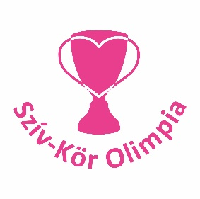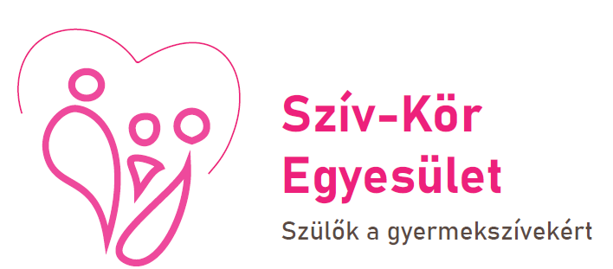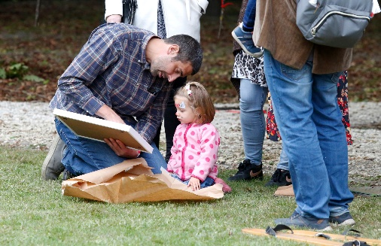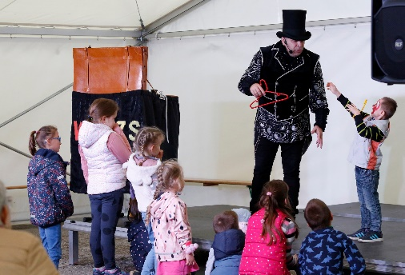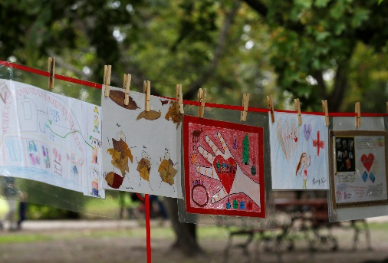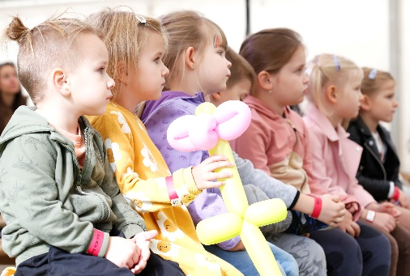

Tisztelt ….!

A Szív-Kör Egyesület **2023. június 3-án Szív-Kör Olimpiát** szervez Budapesten, a Honvéd Sportegyesület székhelyén, a szívbeteg gyermekek és családjaik részére. Az esemény megvalósításához támogató cégek segítségét kérjük.  
  
Az elmúlt évben nagy sikerrel rendeztük meg az Első Szív-Kör Fesztivált, ahol 70 érintett családot láttunk vendégül. A színpadi gyermekműsorok mellett kézműves foglalkozások, körhinta és pónilovaglás is várta a résztvevőket. A szülőknek arra is volt lehetősége, hogy az őket korábban a gyógyulás útján elindító orvosokkal, nővérekkel, ápolókkal találkozzanak, nekik kérdéseket tegyenek fel.

Ennek a programnak a sikerére építve, idei célunk a Szív-Kör Olimpia életre hívása. Egy szívbeteg gyermekeknek és családjaiknak rendezett találkozó, amely a sportolás jegyében zajlik majd, a lényeg mégis: együtt lenni! A mozgás öröme ezen a napon mindenkié. A szakemberek bevonásával kitalált versenyszámok lehetővé teszik majd, hogy szívbetegen született vagy szívműtéten átesett gyermekek is átélhessék a mozgás örömét, a versenyzés adta sikerélményt. A játékos sorverseny során a Gottsegen György Országos Kardiovaszkuláris Intézet Gyermekszív Központjának orvosai, ápolói is a csapatokat erősítik majd, mert az összefogás túlmutat a kórház falain. A díjakat átadja, az esemény fővédnöke Nagy Tímea kétszeres olimpiai bajnok párbajtőrvívó. Az Olimpia programjában szerepelnek még sportági bemutatók (pl.: vívás, darts, jóga), rekordkísérlet és különböző gyermekprogramok. Az eseményen várhatóan 250 fő vesz majd részt.

A rendezvény szellemisége összehangban áll egyesületünk célkitűzéseivel, a szívbeteg gyermekek és családjaik széles körű képviseletével, az aktív támogató közösség megteremtésével, a kórházon kívüli kötetlen találkozások megszervezésével. Egyesületünket olyan szülők alapították, akiknek gyermekei – különböző súlyosságú és típusú – szívbetegségben szenvednek.

Évente 800 új szívbeteg gyermek születik Magyarországon, akiknek jelentős része élethosszig tartó szoros kontrollt, folyamatos gondozást igényel. Sajnálatos tény, hogy társadalmi jelentőségéhez mérten ezen gyermekek érdekképviselete nem kapja meg a megérdemelt figyelmet, problémájuk nincs kellően jelen a hazai köztudatban. A Szív-Kör Olimpia kiváló lehetőség arra, hogy a kommunikáció széleskörűvé válhasson.

Köszönjük nagylelkű támogatásukat!

Igény esetén lehetőség van vállalatuk molinójának kihelyezésére a helyszínen, valamint vállaljuk, hogy nyomtatott reklámanyagát (szórólap, programfüzet, kuponos ajánlat) a résztvevőknek átadjuk.  
Az eseményre a sajtó képviselőit is meghívjuk, forgatási lehetőséget biztosítunk.  
Az esemény után fényképes beszámolót küldünk támogatóinknak.

Eddigi támogatóink: E.ON, Budapesti Honvéd Sportegyesület

Időpont és helyszín: 2023.06.03. 13 órától, 1134 Budapest, Dózsa György út 53.

A képek a Szív-Kör Fesztiválon készültek 2022. szeptember 22.-én a Halász Móricz Kúriában, Dabason